“Como pueblos originarios, nuestras historias nos unen”

Crónica del segundo día de Estrella del Sur 2.0

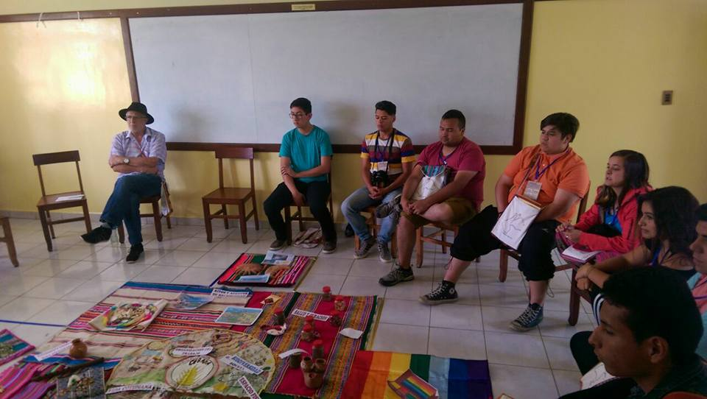

[COCHABAMBA, 23 DE ENERO] Los pueblos originarios, con sus culturas milenarias, sus valores imperecederos y sus espiritualidades ancestrales, fueron el eje temático de los itinerarios formativos de la segunda jornada del encuentro Estrella del Sur 2.0, que acontece en la Casa del Catequista, en Cochabamba, del 22 al 26 de enero.

Con un momento místico y celebrativo, inspirado en la tradición andina del pueblo Uru –animado por la delegación peruana– iniciaron las actividades que buscaron visibilizar, a lo largo del día, las sabidurías de los pueblos Aymara, Quechua, Mapuche y Uru.

El ‘diario de campo’, como técnica metodológica, favoreció la concientización de la experiencia del día anterior, recogiendo los sentires y conectándolos con los propósitos de la jornada, los cuales apuntaron hacia la valoración de las posibilidades de integración de los pueblos originarios en el Abya Yala (‘Nuestra América’), superando las distancias geográficas e ideológicas.

Para ello, las reflexiones de la teóloga Antonietta Potente, postuló la importancia de considerar ‘otras historias’ –en plural– para revertir ‘la historia’ –en singular– que por mucho tiempo ha sido presentada como la única y verdadera. “Los pueblos están cansados de ‘la historia’, de la visión que nos ha sido comunicada desde una sola perspectiva”, afirmó la teóloga italiana, destacando que, en verdad, “las historias somos nosotras y nosotros, con nuestras familias, grupos, comunidades, culturas”.

En su exposición, Antonietta subrayó la importancia de transitar ‘desde el pasado a lo antepasado’, utilizando una sugestiva comparación: “la raíz es el pasado, el rizoma es lo antepasado. A pesar de que los pueblos se vean forzados o empujados a salir de su hábitat y a cambiar sus costumbres, ‘lo antepasado’ permanece, es el ‘alma’ de las historias de los pueblos”.

Tejer e intercambiar historias es, de alguna forma, un acto subversivo que permite “volcar los mapas para que el sur se vuelva norte y el norte se vuelva sur”. Por eso se hace necesario cambiar desde adentro, renacer a nuevas historias, volver a lo antepasado. Además, “un ritual no es suficiente si no lo hago con mi antepasado”, aseveró Antonietta.

A la luz de estas provocaciones, se llevaron a cabo, simultáneamente, cuatro talleres de aprendizaje, organizados en grupos de interés que se conformaron en torno a las culturas Aymara (orientado por Daria Tacachiri Villca y Diego Tacachiri Villca), Mapuche (orientado por Andrea Castillo, Leonela Valenzuela y Sergio Marinao), Quechua (orientado por Neptalí Huayllani y Jerry Calcina), y Uru (orientado por Julián Arias, Lourdes Choque y Abdón Choque).

De este modo, las historias tejidas por los pueblos originarios, entre valores, cosmovisiones, costumbres, semánticas, cuentos, mitos, leyendas, cánticos, espiritualidades y formas de enseñanza, desataron inéditas experiencias de intercambio que, posteriormente, fueron socializadas en ‘rincones de aprendizaje cultural’ preparados colectivamente.

Así, por medio de una ‘caminata intercultural’ los participantes tuvieron la oportunidad de aproximarse y dejarse tocar por la experiencia construida en cada uno de los ‘rincones’.

“Como joven quechua participé en el grupo sobre la cultura mapuche, con el deseo de conocer qué tenemos en común”, comentó Rubelia Gamarra, perteneciente al pueblo de Macarí, que se ubica en la región de Puno. “Me cautivó haber encontrado que los mapuches explican su origen a través de leyendas, cuentos y mitos, y lo mismo ocurre con los quechuas de Puno. En mi pueblo, por ejemplo, tenemos la leyenda de ‘maukallaq’. Otro elemento que nos une son los cantos –agregó Rubelia–; tanto ellos como nosotros tenemos cantos propios para el tiempo de la siembra, de la cosecha, para transmitir tristeza, alegría, para el carnaval…”.

Redy Quintero, por su parte, comprobó que “a pesar de que hay muchas culturas, que pueden ser distintas, con diferentes dialectos, hablamos el mismo lenguaje, como si fuéramos hermanos de toda la vida”. Redy es cochabambino y participó en el grupo quechua: “todos somos hermanos, miembros de una misma familia, con una misma raíz, una red que se va tejiendo”, insistió.

Para Adelma Quispe, el intercambio de historias en el grupo temático Aymara le permitió reafirmar la defensa de su cultura quechua: “aunque migremos a las ciudades, debemos conservar nuestras costumbres, los vínculos con nuestros ancestros, lo que hemos aprendido en nuestras comunidades y el cuidado de nuestros recursos”. Concretamente, Adelma destacó dos aprendizajes: “los valores de reciprocidad de la comunidad, como el trueque de productos y la ‘minga’, donde todos apoyamos la labor de los demás y, al mismo tiempo, somos apoyados por la comunidad –hoy por ti, mañana por mí–; otro aspecto importante es que nosotros optamos por alimentos agroecológicos, que son más saludables que las comidas transgénicas y agroquímicas”.

A lo largo del compartir, los jóvenes también fueron sensibles a los problemas que afectan a los pueblos originarios. Así lo expresó Adimelia Moscoso, de Iquique, perteneciente al pueblo Aymara, al profundizar sobre la cultura Uru. “Me queda una gran preocupación por la situación que están viviendo, pues nos contaron que sus lagos se están secando cada vez más, no tienen tierras, y muchos otros factores que atentan con su cultura y su desaparición”.

Estas experiencias, decantadas en pequeños grupos de trabajo, dieron lugar a algunas preguntas vitales, de cara a la vida cotidiana, las cuales también harán parte de las búsquedas de los próximos días, con la conciencia de que, como ha dicho Rubelia, “como pueblos originarios, nuestras historias nos unen, finalmente, todos venimos de una misma raíz”.

Concluyó la jornada con la presentación artística de la Academia de Danza Pedro Poveda, de Cochabamba, en horas de la noche, y un espacio de hermandad con el sabor de las ‘sopaipillas con pebre’, preparadas por la delegación chilena, y, finalmente, alrededor del fuego, entre canciones que invitan a la esperanza y a la fraternidad universal.

[Amerindia]

